一 从Excel导入凭证

1. 执行脚本-凭证Excel导入

2. 安装客户端

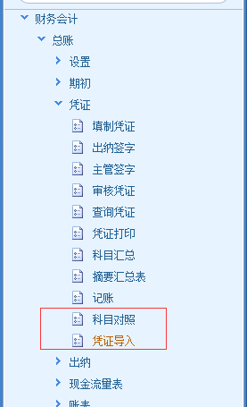

二 从其他帐套导入凭证

1. 执行脚本-脚本-帐套间凭证导入

2. 安装客户端

3. 来源帐套设置在数据库表 _Code里面，默认增加了一个“ufdata_012_2018”，需要根据实际修改一下

